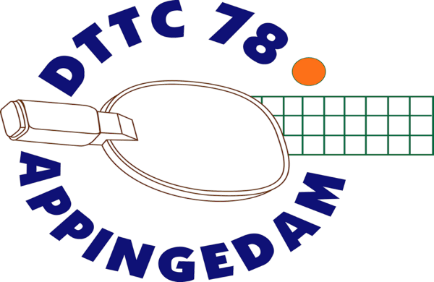 Informatiebulletin

14 maart 2022

**Mededelingen**

**Samenwerking tussen Delta en DTTC’78**

Jullie hebben het misschien al in media gelezen, ook in de kernen Appingedam en Loppersum wordt glasvezel aangelegd. Glasvezel is de snelste manier voor internet, hapert niet wanneer heel de buurt (of thuis) aan het gamen is en ook het televisie kijken wordt aangenamer. Er zijn dus voldoende goede redenen om te kiezen voor glasvezel.

Onze tafeltennisclub is een samenwerking gestart met Delta Fiber netwerk.

DELTA Fiber Netwerk komt met een mooie actie waar zowel onze leden persoonlijk als onze vereniging DTTC’78 van kunnen profiteren. Wanneer je kiest voor een aansluiting via DTTC’78 ontvang je € 25 korting en ontvangt de vereniging een sponsorbijdrage van € 50. Een mooie opsteker voor de vereniging nu het zo stil is geweest met de omzet in onze kantine. En natuurlijk ook voor de verhuizing die nogal wat kosten met zich meebrengt.

Door nu te kiezen voor glasvezel heb je geen aansluitkosten in de toekomst, wanneer je later toch besluit om over te stappen. Ook vrienden, buren, bekenden en collega’s mogen dit aanbod gebruiken, hoe meer mensen, hoe meer centen voor de club. Je kan ons bericht en vooral onze code doorgeven.

Om glasvezel te krijgen in je huis, dien je een abonnement af te sluiten bij een provider. Via de onderstaande link van DTTC kom je meteen op de afsluitpagina:

**Delta:**bestel op deze link: [http://aklam.io/HVokNn](https://eur01.safelinks.protection.outlook.com/?url=http%3A%2F%2Faklam.io%2FHVokNn&data=04%7C01%7Cmarco.maertzdorf%40deltafiber.nl%7C219541e922664a223c6008d9ff901bd2%7C14ddeb6c2acb43578a39be0995309642%7C0%7C0%7C637821817409580034%7CUnknown%7CTWFpbGZsb3d8eyJWIjoiMC4wLjAwMDAiLCJQIjoiV2luMzIiLCJBTiI6Ik1haWwiLCJXVCI6Mn0%3D%7C1000&sdata=Re4Ttse5%2FMPsSY8TCoruszI7VHUV3eE%2F7kkiTfFlj9E%3D&reserved=0)

Bij Delta zijn er vele flex pakketten mogelijk die iedere dag aangepast kunnen worden. Daarnaast heeft DELTA gratis installatie tot in de nok van uw huis. De DELTA monteurs installeren gratis de modem, mesh wifi-punten, interactieve televisie en telefoon.

Gaat u voor glasvezel, dan uiteraard via DTTC’78. Hoe meer aanmeldingen, hoe meer inkomsten voor DTTC’78 en hoe mooier we de nieuwe zaal kunnen inrichten.

**Jaarvergadering**

Onze jaarvergadering is, op een nieuwe datum, **woensdag 30 maart 2022,** in onze eigen zaal. De aanvang is om 19.30 uur. Alle leden ontvangen een uitnodiging.

**Gezellige avond**

Voor zaterdag 9 april 2022 nodigen we jullie (leden en partners) uit voor een gezellige avond bij Passe-Partout. Om 18.00 uur schuiven we aan bij een overheerlijk buffet om daarna te gaan bowlen. Alle drankjes zijn inbegrepen in de prijs. De kosten zijn € 30,- (normaal 43,95) en kinderen betalen € 20,-. Er komt nog nader bericht hoe je je kunt opgeven.

**Clubkampioenschappen**

De clubkampioenschappen 2021/2022 worden voor de jeugd gehouden op vrijdag 13 mei 2022. Voor de senioren zijn de clubkampioenschappen op donderdag 12 mei 2022.

**De Heine Keulen Cup**

De Heine Keulen cup wordt verspeeld op de woensdagen 18 mei, 25 mei, 1 juni en 8 juni 2022. Het toernooi is bestemd voor spelers van DTTC’78 en Detac.